Модульна контрольна робота
Горецький Максим
Варіант 1

1. Типи графічних інтерфейсів користувача. Особливості їх створення та застосування.
2. Послідовність створення графічного об'єкту засобами класу Graphics.

У Visual Studio C# створити батьківську і дві дочірніх форми, дати їм унікальні назви (назва головної форми - ваше прізвище). До звіту з МКР додати скріншоти виконання з відкритими дочірніми формами.

Запитання 1.
Існують три основні типи графічних інтерфейсів користувача: SDI (Single Document Interface), MDI (Multiple Document Interface) та Explorer Style.
- SDI дозволяє відкривати лише один документ у вікні застосунку. Він простий у реалізації, зручний для невеликих програм, але незручний для роботи з кількома документами одночасно.
- MDI дозволяє відкривати кілька документів у межах одного вікна. Застосовується в програмах, де користувач працює з багатьма документами (наприклад, графічні чи текстові редактори). Недоліком є складність навігації.
- Explorer Style має дві області — для навігації (наприклад, дерево папок) і перегляду вмісту. Зручно для структурованих даних (як у файловому менеджері).
Створення GUI потребує врахування зручності, логіки розташування елементів, адаптивності до розміру екрана, а вибір типу інтерфейсу залежить від потреб користувача та функціональності програми.

Запитання 2.
У WPF графічні об'єкти створюються не за допомогою класу Graphics, як у WinForms, а через додавання елементів графіки до візуального дерева інтерфейсу. Для цього часто використовується елемент Canvas, який дозволяє точно позиціонувати об'єкти за координатами. Щоб створити графічний об'єкт, наприклад прямокутник або еліпс, спочатку створюється відповідний елемент (Rectangle, Ellipse, Line тощо), після чого йому задаються основні властивості: розміри, колір заливки (Fill), колір обведення (Stroke) та товщина лінії (StrokeThickness). Далі за допомогою методів Canvas.SetLeft() та Canvas.SetTop() визначаються координати розміщення об'єкта на полотні. Після цього об'єкт додається до колекції Children елемента Canvas, щоб він відображався на екрані.
Особливістю підходу WPF є те, що вона базується на векторній графіці, що дозволяє масштабувати зображення без втрати якості. Крім того, графічні об'єкти в WPF є повноцінними UI-елементами, з якими можна взаємодіяти, на відміну від примітивного малювання у WinForms через Graphics.

Практична частина
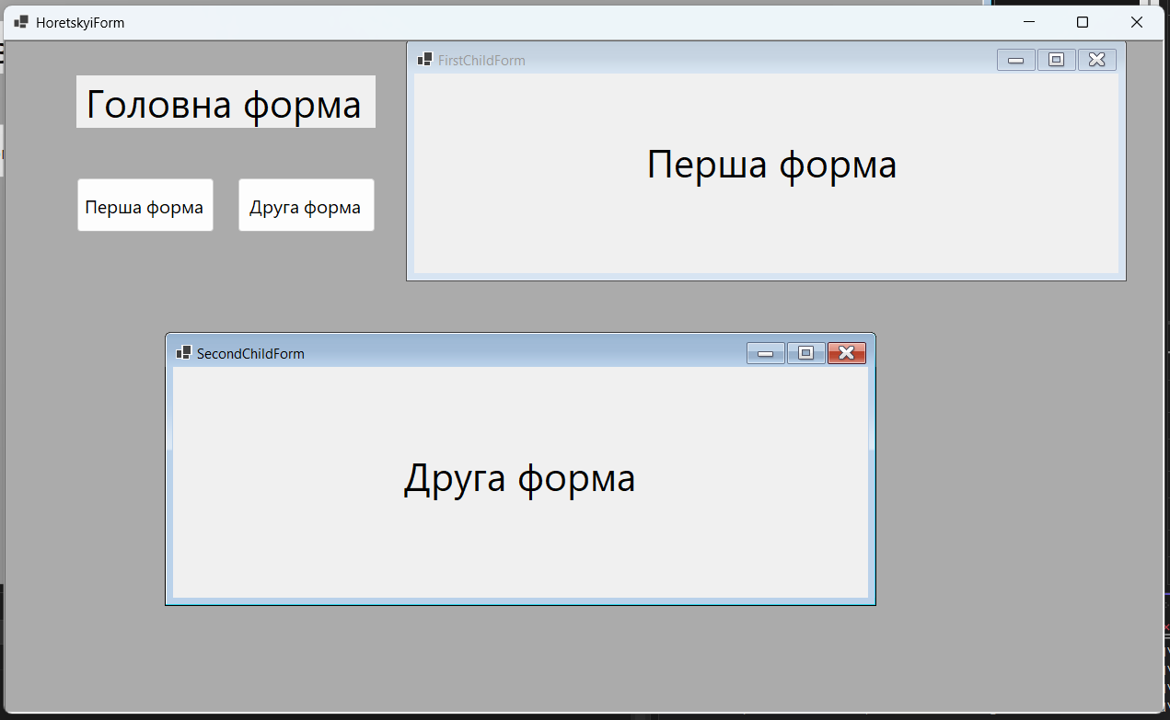

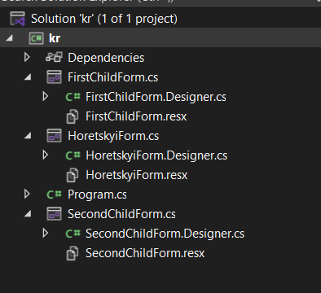

namespace kr
{
public partial class HoretskyiForm : Form
{
public HoretskyiForm()
{
InitializeComponent();
}

private void button1_Click(object sender, EventArgs e)
{
FirstChildForm child1 = new();
child1.MdiParent = this;
child1.Show();
}

private void button2_Click(object sender, EventArgs e)
{
SecondChildForm child2 = new();
child2.MdiParent = this;
child2.Show();
}
}
}

